1.详情图片后台上传位置对于前台展示位置如下

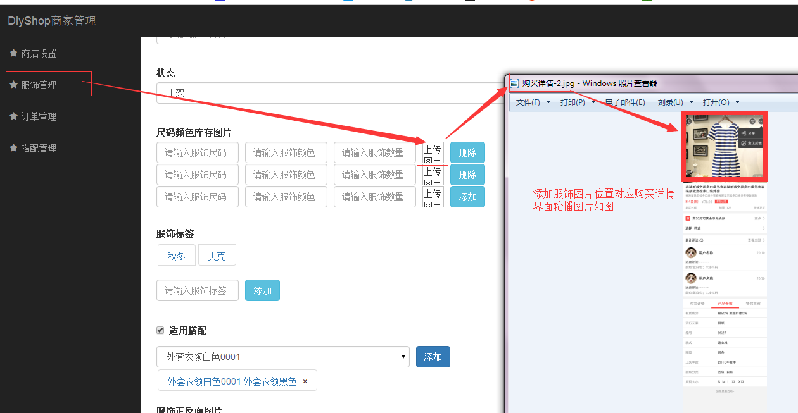

2.服饰正反面后台上传位置对于前端展示位置如下图说明

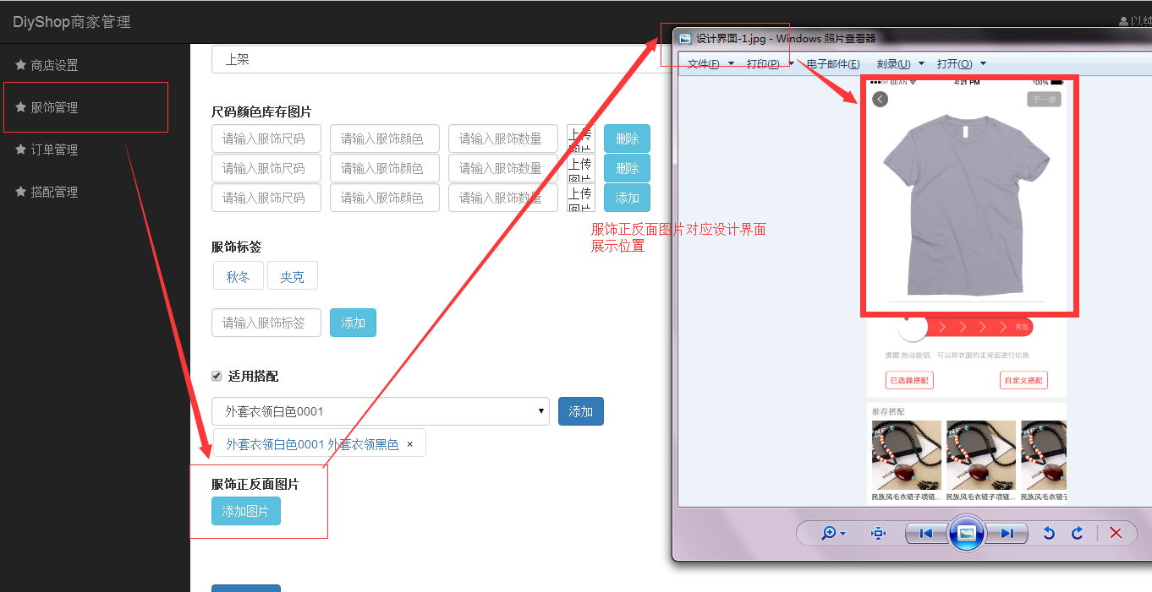

3.搭配详细图片后台上传位置对于前端显示位置如下图说明

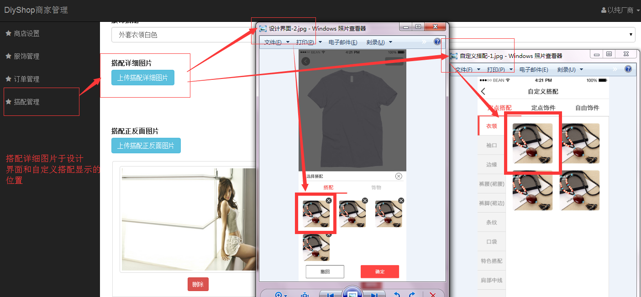

4.搭配正反面后台上传于前端显示的位置如下图说明

\*搭配正反面图片仅在该区域显示，其他地方不设

